冀教数学六年级上册第四单元测试题及答案
一、填空。
1．大圆的半径是小圆直径的2倍，小圆的周长是大圆周长的( )，大圆的面积是小圆面积的( )。
2．用圆规画一个直径是8厘米的圆，圆规两脚张开的距离是( )厘米，所画的圆的周长是( )厘米，面积是( )平方厘米。
3．大圆和小圆的半径比是3∶2，它们的周长比是( )，面积比是( )。
4．一个圆的周长是18.84厘米，这个圆的半径是( )厘米，面积是( )平方厘米。
5．在一个长6厘米、宽3厘米的长方形中画一个最大的半圆形，这个半圆形的周长是( )厘米，面积是( )平方厘米。
6．一块边长10分米的正方形铁片，剪成一个最大的圆，这个圆的周长是( )分米。
7．一个圆的周长为31.4厘米，若半径增加2厘米，则直径增加( )厘米，周长增加( )厘米，面积增加( )平方厘米。
8．把一个圆分成若干(偶数)等份，拼成一个近似的长方形(分的份数越多，拼成的图形越接近长方形)，拼成的长方形的长相当于圆的( )，长方形的宽就是圆的( )。
9．一个圆环的内圆直径是8厘米，外圆直径是10厘米，它的面积是( )平方厘米。
10．一个扇形的圆心角是90°，半径是10分米，这个扇形的面积是( )平方分米。
11．一个圆的半径扩大到原来的2倍，直径扩大到原来的( )倍，周长扩大到原来的( )倍，面积扩大到原来的( )倍。
二、判断。(对的画“√”，错的画“×”)
1．两个半圆一定可以拼成一个圆。 ( )
2．圆的周长比半圆的周长长。 ( )
3．车轮转动一周所行的路程是车轮的直径。 ( )
4．如果两个圆的周长相等，那么它们的面积也相等。 ( )
三、选择。(将正确答案的字母填在括号里)
1．若圆规两脚间的距离是a厘米，则画出的圆的周长是( )厘米。
A．πa B．2πa C．πa＋a D．2πa＋a
2．一个圆的周长是6.28米，它的面积是( )平方米。
A．3.14 B．6.28 C．0.785 D．12.56
3．一个圆环，内圆半径是4厘米，外圆直径是10厘米，这个圆环的面积是( )平方厘米。
A．263.76 B．28.26 C．3.14 D．6.28
4．周长相等的正方形、长方形、圆这三种图形中，( )的面积最大。
A．正方形 B．长方形 C．圆 D．无法判断
5．从中午12点到下午3点，时钟上长度为5厘米的分针尖端走过了( )厘米。
A．7.85 B．15.7 C．31.4 D．62.8
四、填表。
圆的半径 | 圆的直径 | 圆的周长 | 圆的面积
3厘米
 | 8分米
 |  | 50.24米
五、画出下面各图形的对称轴。

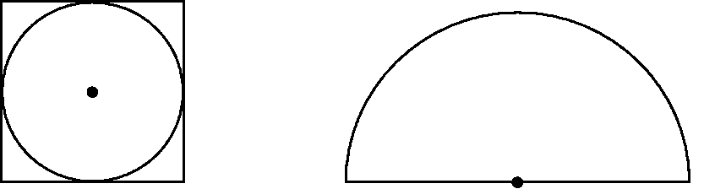

六、求下面图形的周长和面积。
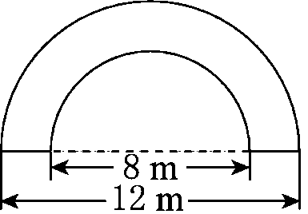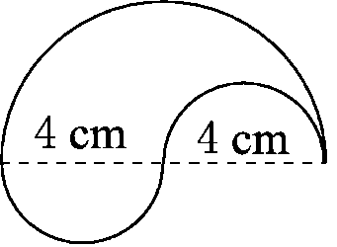

七、求阴影部分的面积。
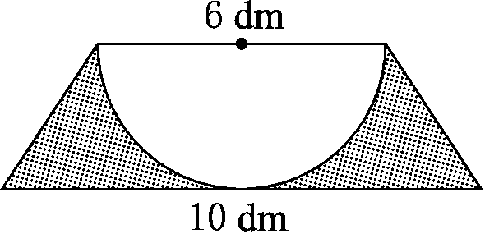

八、解决问题。
1．实验二小“琴广场”有一个圆形的景观台，周长是25.12米。现要给景观台的地面铺上地砖，如果每平方米的成本是35元，铺满整个景观台共需要多少钱？

2．如图，这台压路机的前轮直径是1.5米。如果每分钟滚动5周，它每分钟前进多少米？
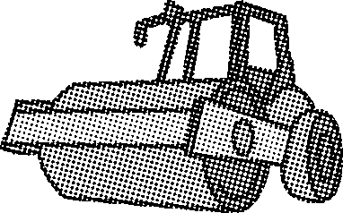

3．在花卉博览会上，把一个直径为10米的圆形展区的半径向外延伸2米变成了一个新的圆形展区(如图)。新展区的面积比原来增加了多少平方米？
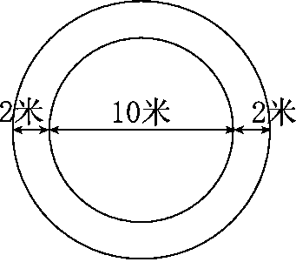
4．如图，是实验小学运动场的内圈图。这个运动场的周长是多少米？面积是多少平方米？
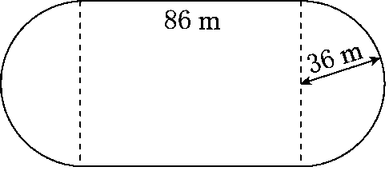

5．子浩的自行车车轮直径是70厘米，平均每分钟转60圈。
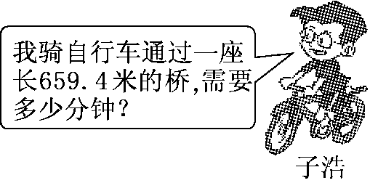

6．如图，大正方形的面积比小正方形的面积多10 cm²，求圆在两正方形之间部分的面积。
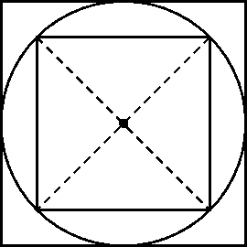

参考答案
一、1． 16倍
2．4 25.12 50.24
3．3∶2 9∶4
4．3 28.26
5．15.42 14.13
6．31.4
7．4 12.56 75.36
8.周长的一半 半径
9．28.26
10．78.5
11．2 2 4
二、1.× 2.× 3.× 4.√
三、1.B 2.A 3.B 4.C 5.A
四、横着看：6厘米 18.84厘米 28.26平方厘米
4分米 25.12分米 50.24平方分米
8米 16米 200.96平方米
五、略
六、(1)周长：3.14×12÷2＋3.14×8÷2＋12－8＝35.4(m)
面积：3.14×[(12÷2)²－(8÷2)²]÷2＝31.4(m²)
(2)周长：3.14×4＋3.14×4＝25.12(cm)
面积：3.14×4²÷2＝25.12(cm²)
七、(6＋10)×(6÷2)÷2－3.14×(6÷2)²÷2＝9.87(dm²)
八、1．3.14×(25.12÷3.14÷2)²×35＝1758.4(元)
答：铺满整个景观台共需要1758.4元。
2．3.14×1.5×5＝23.55(米)
答：它每分钟前进23.55米。
3．r＝10÷2＝5(米) R＝5＋2＝7(米)
3.14×(7²－5²)＝75.36(平方米)
答：新展区的面积比原来增加了75.36平方米。
4．周长：2×3.14×36＋86×2＝398.08(m)
面积：3.14×36²＋86×(36×2)＝10261.44(m²)
答：这个运动场的周长是398.08 m，面积是10261.44 m²。
点拨：运动场的周长就是两个弯道的长与两个直道的长的和，即圆的周长与长方形两个长的和。
5．3.14×70×60＝13188(厘米)＝131.88(米)
659．4÷131.88＝5(分钟)
答：需要5分钟。
6．设圆的半径为r cm，则大正方形的面积为2r×2r＝4r²(cm²)，小正方形的面积为2r×r÷2×2＝2r²(cm²)。根据题意得4r²－2r²＝10，所以r²＝5。则πr²－2r²＝3.14×5－2×5＝5.7(cm²)。

